建設工事追い込み期労働災害防止運動 取組中 !
（令和５年10月1日～12月31日）
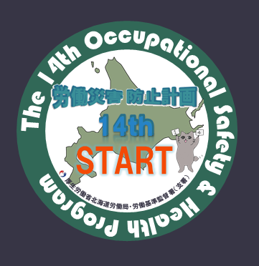

Safety First ! 『安全は何よりも優先する』
安 全 宣 言
労働災害防止のため 私達はこうします！

《工事現場ごとの安全宣言を記入します。》

《社長、会社、事業場が定めた安全衛生基本方針を記入します。》

会 社 名
代 表 者
現場代理人

建設工事追い込み期労働災害防止運動 取組中 !
（令和５年10月1日～12月31日）

Safety First ! 『安全は何よりも優先する』

安 全 宣 言
労働災害防止のため 私達はこうします！
記入例

《工事現場ごとの安全宣言を記入します。》
私たちは、現場内では必ずフルハーネス型墜落制止用器具を着用し、フックを掛ける時は、指差し呼称を実践します。

《社長、会社、事業場が定めた安全衛生基本方針を記入します。》
施工現場の品質管理は労働者の安全から始まるものであり、全ての現場が無災害で竣工することを目指す。

会 社 名 株式会社 ○○○○建設
代 表 者 代表取締役 〇〇 〇〇
現場代理人 〇〇 〇〇

